ARTIGO POR FABIO MESTRINER
A Nova Dimensão da Embalagem
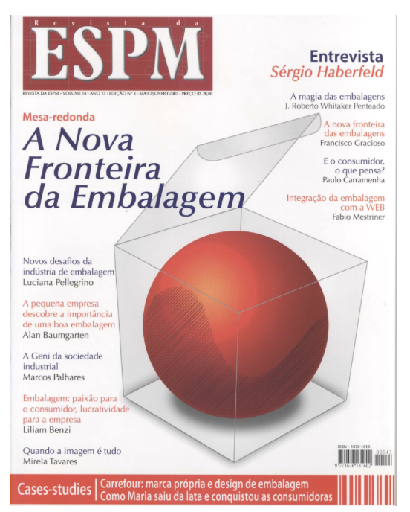
Em maio de 2007 o Núcleo de Estudos da Embalagem ESPM lançou uma edição histórica reunindo Sergio Haberfeld então Presidente da Abre, Luciana Pelegrino, Liliam Benzi, Marcos Palhares, Alam Baumgarten, Paulo Carramenha, eu, meu querido Professor Francisco Gracioso de saudosa memória, entre outros articulistas, reunidos em torno de um tema que conquistou nossa atenção na época e ao qual nos dedicamos nos trabalhos de estudos e pesquisas do Núcleo, que contava ainda com Aparecido Borghi, Bruno Pereira, Ellen Kiss, Roberto Nascimento e alguns professores que participaram desse grupo especial de pessoas que juntas criaram o Curso de Pós-Graduação em Gestão Estratégica de Embalagem ESPM, conduziram pesquisas e realizaram os Fóruns que apresentaram e discutiram seus trabalhos e suas pesquisas.
Quando surgiu a internet, todas as empresas com produtos no segmento de consumo logo perceberam que precisavam ter um site para estar presentes no novo universo online que se abria para os negócios. Depois de ter um site, essas empresas descobriram que precisavam atrair visitas e para se comunicar com o público que desejavam alcançar neste novo ambiente elas descobriram que a embalagem era uma excelente ferramenta para se conectar com os consumidores no mundo físico onde eles vivem.
Agora, estamos no limiar de uma nova revolução, nos a chamaremos de “A nova Dimensão da Embalagem”que é o ingresso no mundo da IA com inteligências artificiais especializadas que são o desdobramento natural da evolução dessa nova tecnologia pois, depois dos chat bots cujo melhor exemplo é o Chat GPT que foi criado pela empresa Open AI e lançado em novembro de 2022. A empresa funciona como um laboratório de pesquisa de inteligência artificial (IA) americano e consiste em uma organização sem fins lucrativos (OpenAI Incorporated) e uma subsidiária com fins lucrativos (OpenAI Limited Partnership).Elon Musk está na fundação Open Ai e ajudou a dar um passo decisivo na popularização da IA que hoje é acessível a todo mundo.
Os Chat Bots tem um algoritmo que percorre a internet coletando informações num nível inimaginável até agora mas justamente pela forma como funcionam, este tipo de IA é generalista e como tal perde detalhes quando trata de assuntos especializados o que deu margem para o surgimento das Ias dedicadas a temas específicos.

Empresas do mundo todo, entidades e organizações estão criando suas próprias aís num movimento que está empogando profissionais de todas as áreas. A Nestlé e a IBM por exemplo, juntaram forças para criar uma IA dedicada a compilar um database de conhecimentos sobre materiais de embalagem.
Uma Plataforma chamada There Is An AI for That TAAFT vai indexando as Inteligências artificiais lançadas no Mundo e já reuniu 38,865 AI tools for13,582 tasks and 4,998 jobs. Em: https://theresanaiforthat.com/#
O número de Ias indexadas diariamente por este site não para de crescer numa prova de que mais e mais empresas e entidades de todos os tipos estão entrando pea porta frente nesse novo mundo criando suas próprias plataformas.
O setor de embalagem por sua complexidade e amplitude vem ganhando terrne criando Ias especializadas nas mais variadas tarefas com destaque para o design, prototipagem geração de imagens, e calculos avançados na produção, sustentabilidade e gestão de projetos. Aquilo que demorava horas passou a ser feito em minutos e planejamentos para tomada de decisão que levavam meses agora são concluídos em semanas.
Mas o que considero o maior valor que estamos recebendo é o acesso a conhecimentos de uma forma que antes nem sonhava-mos. Conhecimentos que ampliam nossa mente, nossos ohorizontes e a forma como pensamos nossos negócios e nossas atividades. A embalagem está entrando numa nova nova dimensão onde vai falar, aprender, e se relacionar num outro nível com os consumidores, onde os profissionais do nosso setor vão dispor de ferramentos que os ajudarão a evoluir mais rapida e consistentemente.
Assim como percebemos o que aconteceu em 2007 com a nova fronteira em que estáva-mos entrando, agora a frontera não é mais uma linha a ser cruzada, mas uma nova dimensão onde o que antes era apenas ficção científica, agora está virando ferramenta do dia a dia…
Fabio Mestriner
Designer - Professor – Escritor Curador de Conteúdo da Inteligêencia de Embalagem 5.0

